Documento de configuração ProjetoCodeIT

1. Altere o web.config do projeto ProjetoCodeIT.Web

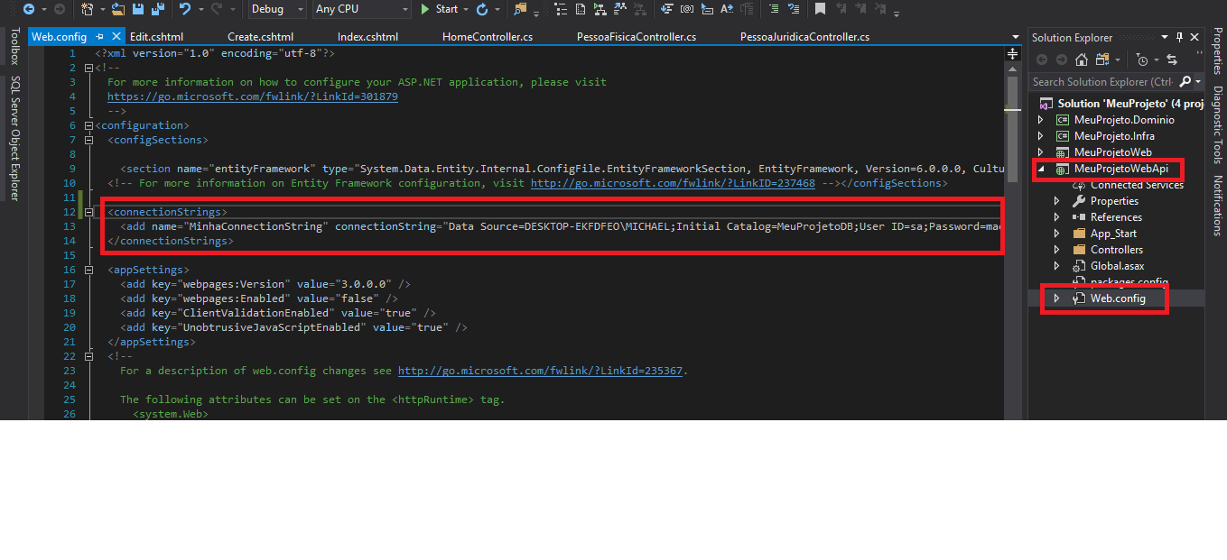

1. Em seguida em Package Manager Console execute o comando para o projeto ProjetoCodeIT.Infra

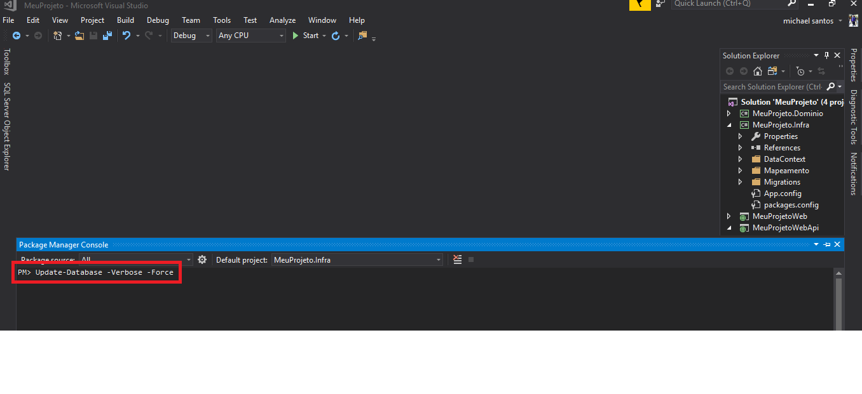

1. Na pasta packages do projetos estão todos pacotes usados no projeto.